Министерство образования и науки РФ
Федеральное государственное бюджетное образовательное учреждение
высшего профессионального образования

«Уфимский государственный авиационный технический университет»

Факультет ИАТМ
Кафедра АТП

ОТЧЁТ по прохождению учебной практики по направлению
15.04.04 «Автоматизация технологических процессов и производств»

Группа АТП-248М | Фамилия И.О. | Подпись | Дата | Оценка
Студент
Проверил

УФА-2020 г.

Содержание

Введение…………………………………………………………………. | 7
1 Теоретические аспекты добычи нефти ……………………………… | 9
1.1 Классификация способов добычи нефти…………………………. | 9
1.2 Технология добычи нефти газлифтным способом………………… | 10
1.3 Нормативно – техническое обеспечение добычи нефти и газа…… | 11
2 Анализ автоматизации добычи нефти газлифтным способом в ПАО «Газпром»………………………………………………………… | 14
2.1 Краткая характеристика организации…………………………… | 14
2.2 Анализ технологического процесса добычи нефти газлифтным способом в организации……………………………………………….. | 18
3 Совершенствование добычи нефти газифлитным способ в ПАО «Газпром»………………………………………………………………. | 21
3.1 Разработка мероприятий по совершенствованию добычи нефти газлифтным способом и их оценка эффективности………………….. | 21
Заключение……………………………………………………………… | 24
Список использованной литературы…………………………………. | 25

Введение
На современном этапе экономического развития любая организации ищет новые способы для своей эффективной деятельности. Результат эффективности зависит от успешности технологических процессов организации, которые направлены на достижение планируемых целей.
Актульность темы нефтедобычи заключается в том, что в настоящее время в России данная отрасль является ключевым звеном в экономике страны.
Взаимодействуя с другими областями производства, нефтегазовое дело позволяет завоевывать лидирующие позиции на рынке, требующем технологичного производства и высокой конкурентоспособности. Добыча нефти является основным направлением деятельности данной отрасли. Все инновации и нововведения в данной области оказывают огромное влияние на экономику не только в Российской Федерации, но и зарубежом, так как нефть экспортируется в разные страны.
Целью данной работы является – Разработка модернизации автоматизации добычи нефти газлифтным способом.
Исходя из цели, в работе были поставлены следующие задачи:
- Изучить теоретические аспекты добычи нефти;
- Проанализировать добычу нефти газлифтным способом в организации ПАО «Газпром»;
- Разработать мероприятия по совершенствованию автоматизации добычи нефти газлифтным способом в организации ПАО «Газпром».
Объект: газлифтный способ добычи нефти.
Предмет: Особенности технологического процесса добычи нефти газлифтным способом.
Теоретической и информационной базой для написания отчета послужили труды научных и зарубежных авторов, а также открытая и доступная документации компании ПАО «Газпром».
В работе были применены следующие методы: Статистический, аналитический, математический.
Структура работы состоит из введения, трех глав, заключения и списка использованной литературы.
В первой части отчета рассмотрены теоретические аспекты добычи нефти.
Во второй части выполнен анализ технологического процесса добычи нефти газлифтным способом в ПАО «Газпром».
В третье части работы предложены пути совершенствования автоматизации добычи нефти газлфитным способом и выполнена экономическая оценка их эффективности.

1 Теоретические аспекты добычи нефти
1.1 Классификация способов добычи нефти
Под добычей нефти понимается комплекс технологических и производственных процессов, связанных с извлечением нефти из недр на земную поверхность, сбором и подготовкой ее на промыслах по качеству, соответствующему требованиям действующих стандартов или нормативных документов.
В настоящее время существует три способа добычи нефти: фонтанный, газлифтный и насосный (Рис. 1).

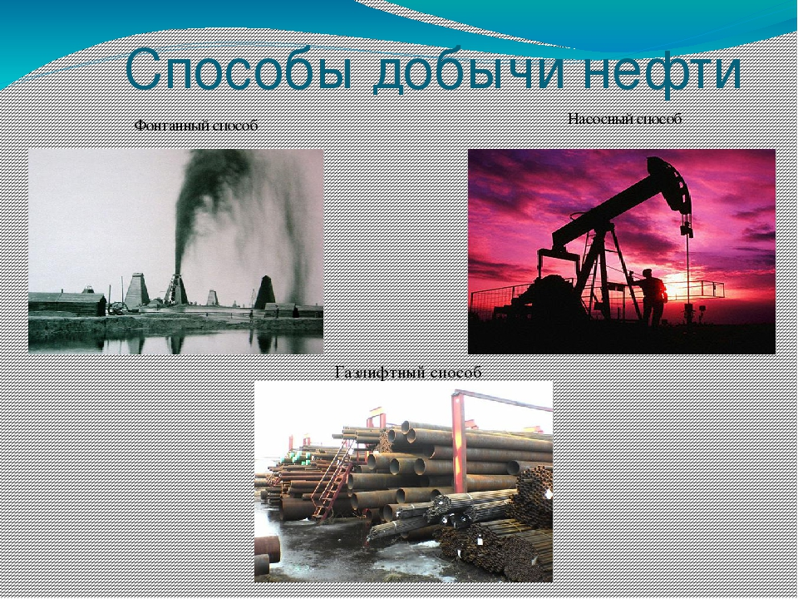
Рис. 1. Способы добычи нефти
- Фонтанный способ
Фонтанная добыча нефти - это способ эксплуатации скважин, при котором подъем нефти на поверхность осуществляется за счет пластовой энергии. Различают естественное (за счет природной энергии пласта) и искусственное (при поддержании пластового давления путем закачки в пласт жидких и газообразных агентов) фонтанирование. Скважина, эксплуатирующая таким способом, называется фонтанной и оборудуется лифтовой колонной и фонтанной арматурой, а также в некоторых случаях пакерами и автоматическими или управляемыми клапанами – отсекателями.
- Насосный способ.
При насосном способе эксплуатации подъем нефти из скважин на поверхность осуществляется штанговыми и бесштанговыми насосами.
- Газифлитный способ.
Основное отличие заключается в использовании определенного газа, а не воздуха, для закачки в скважину. Нефть из пласта поднимается на поверхность энергией газа. Газлифтный способ позволяет получать высокие отборы жидкости из скважин. Газлифт позволяет эксплуатировать скважины с большим содержанием песка.

1.2 Технология добычи нефти газлифтным способом
Газлифт подразделяется на два типа: компрессорный и бескомпрессорный.
При компрессорном газлифте для сжатия попутного газа применяются компрессоры, а при бескомпрессорном газлифте используется газ газового месторождения, находящийся под давлением, или из других источников.
Газлифт относительно других механизированных способов эксплуатации скважин имеет ряд преимуществ:
- возможность отбора значительных объемов жидкости с больших глубин на всех этапах разработки месторождения при высоких технико-экономических показателях;
- простота скважинного оборудования и удобство его обслуживания;
- эффективная эксплуатация скважин с большими искривлениями ствола;
эксплуатация скважин в высокотемпературных пластах и с большим газовым фактором без осложнений;
- возможность осуществления всего комплекса исследовательских работ по контролю за работой скважины и разработкой месторождения;
- полная автоматизация и телемеханизация процессов добычи нефти;
- большие межремонтные периоды работы скважин на фоне высокой надежности оборудования и всей системы в целом;
- возможность одновременно-раздельной эксплуатации двух пластов и более при надежном контроле за процессом;
- простота борьбы с отложением парафина, солей и коррозионными процессами;
- простота работ по подземному текущему ремонту скважины, восстановлению работоспособности подземного оборудования для подъема продукции скважины.
Недостатками газлифта по традиции считаются высокие начальные капитальные вложения, фондоемкость и металлоемкость. Эти показатели, во многом зависящие от принятой схемы обустройства промысла, ненамного превышают показатели при насосной добыче.
1.3 Нормативно – техническое обеспечение добычи нефти и газа
В нефтедобыче важно обеспечить комплексное и системное нормативно –техническое обеспечение, способствующего эффективному правовому регулированию отношений во всех сферах хозяйственной (предпринимательской) деятельности.
В таблице 1, мы видим нормы и правила в области нефтегазоывого комплекса.

Таблица 1 – Нормы и правила нефтегазового комплекса

Нормы и правила в области нефтегазового комплекса
Правила безопасности объектов сжиженного природного газа | Приказ Ростехнадзора от 26.11.2018 N 588 | 26.03.2018
Правила безопасного ведения газоопасных, огневых и ремонтных работ | Приказ Ростехнадзора от 20.11.2017 N 485 | 13.06.2018
Правила промышленной безопасности при разработке нефтяных месторождений шахтным способом | Приказ Ростехнадзора от 28.11.2016 N 501 | 23.06.2017
Правила промышленной безопасности складов нефти и нефтепродуктов | Приказ Ростехнадзора от 07.11.2016 N 461 | 03.06.2017
Правила безопасности нефтегазоперерабатывающих производств | Приказ Ростехнадзора от 29.03.2016 N 125 | 28.11.2016
Правила безопасности морских объектов нефтегазового комплекса | Приказ Ростехнадзора от 18.03.2014 N 105 | 07.05.2015
Правила безопасности автогазозаправочных станций газомоторного топлива | Приказ Ростехнадзора от 11.12.2014 N 559 | 03.05.2015
Правила безопасности для опасных производственных объектов магистральных трубопроводов | Приказ Ростехнадзора от 06.11.2013 N 520 | 06.04.2014
Правила безопасности сетей газораспределения и газопотребления | Приказ Ростехнадзора от 15.11.2013 N 542 | 28.07.2014
Правила безопасности для объектов, использующих сжиженные углеводородные газы | Приказ Ростехнадзора от 21.11.2013 N 558 | 25.08.2014
Правила безопасности опасных производственных объектов подземных хранилищ газа | Приказ Ростехнадзора от 20.11.2017 N 486 | 15.03.2018
Инструкция по контролю состава рудничного воздуха, определению газообильности и установлению категорий шахт по метану и/или диоксиду углерода | Приказ Ростехнадзора от 06.12.2012 N 704 | 04.03.2014
Правила безопасности в нефтяной и газовой промышленности | Приказ Ростехнадзора от 12.03.2013 N 101 | 18.12.2013
Общие правила взрывобезопасности для взрывопожароопасных химических, нефтехимических и нефтеперерабатывающих производств | Приказ Ростехнадзора от 11.03.2013 N 96 | 10.12.2013
Правила безопасности аммиачных холодильных установок и систем | Приказ Ростехнадзора от 08.11.2018 N 539 | 25.07.2019
ПБ 09-592-03 Правила устройства и безопасной эксплуатации холодильных систем | Постановление Госгортехнадзора России от 06.06.2003 N 68 | 02.07.2003
ПБ 09-579-03 Правила безопасности для наземных складов жидкого аммиака | Постановление Госгортехнадзора России от 05.06.2003 N 62 | 02.07.2003
ПБ 07-436-02 Правила промышленной безопасности при освоении месторождений нефти на площадях залегания калийных солей | Постановление Госгортехнадзора России от 04.02.2002 N 8 | 24.03.2002

Надо отметить, что вопросы нормативно – технического регулирования в нефтедобыче являются узкоспециальными и, как показывает практика, в современной России пока не сложилась системное нормативно – техническое обеспечение в области нефтедобычи.

2 Анализ автоматизации добычи нефти газлифтным способом в ПАО «Газпром»
2.1 Краткая характеристика организации
Газпром» — одна из крупнейших нефтегазовых компаний мира по величине запасов, объемам добычи и рыночной капитализации.
Миссия компании: надежное, эффективное и сбалансированное обеспечение потребителей природным газом, другими видами энергоресурсов и продуктами их переработки.
Стратегическая цель «Газпром»: Становление ПАО «Газпром» как лидера среди глобальных энергетических компаний посредством диверсификации рынков сбыта, обеспечения надежности поставок, роста эффективности деятельности, использования научно-технического потенциала.
Ключевые события компании «Газпром» за 2019 год:
1. Заключен долгосрочный договор на производство и поставку маневровых локомотивов, работающих на СПГ.
2. На стадии реализации находились 17 «дорожных карт», охватывающих 22 субъекта Российской Федерации.
3. По состоянию на 31 декабря 2018 г. организовано сотрудничество ПАО «Газпром» с более чем 50 компаниями смежных отраслей промышленности.
4. В ноябре в Черном море с опережением графика завершена морская укладка экспортного газопровода — «Турецкий поток». Это первая в истории магистраль с диаметром труб 812 мм, уложенная на глубине 2 200 метров.
5. Газпром поставил в европейское дальнее зарубежье 201,9 миллиарда кубометров газа. Это новый — третий подряд — рекорд по объему годового экспорта.
6. Доля газа Газпрома в европейском потреблении также выросла до исторического максимума — 36,8 %
Основные показатели компании 2019 года представлены в таблице 2., показатели чистой прибыли от продаж представлены в таблице 3, структура чистой выручки наглядно показана на рисунке 2.

Таблица 2 – Финансовые показатели «Газпром» за 2018 год
Показатель | Величина
Чистая прибыль, млрд. руб. | 8224,2
Капитальные вложения, млрд. руб. | 1795,9
Прибыль, относящаяся к акционерам, млрд. руб. | 1453,3
Запасы природного газа на территории России, млрд. м3 | 35195,3
Добыча природного и попутного газа на территории России, млрд. м3 | 498,7
Списочная численность персонала, тыс. чел. | 466,1
Стоимость привлечения долгового финансирования, % | 5,1%
Операционные расходы, млрд. руб. | 6181,2
Прибыль от продаж, млрд. руб. | 1930
EBIT | 2599,3
Рентабельность EBIT,% | 32
Рентабельность прибыли, относящаяся к акционерам, % | 18

Таблица 3 – Показатели чистой прибыли от продаж, млрд. руб.
показатель | величина
Чистая выручка от продажи газа | 4303,7
Чистая выручка от продажи продуктов нефтепереработки | 2179,8
Чистая выручка от продажи сырой нефти и газового конденсата | 734,9
Чистая выручка от продажи электрической и тепловой энергии | 522,1
Чистая выручка от продажи услуг по транспортировке газа | 225,7
Прочая выручка | 258

Рис.2. Структура чистой прибыли от продаж, млрд. руб.
Чистая выручка от продаж (за вычетом акциза, НДС и таможенных пошлин) Группы Газпром в 2019 г. составила 8 224,2 млрд руб. Основными факторами увеличения выручки стали рост чистой выручки от продажи газа, от продажи продуктов нефтегазопереработки, а также от продажи сырой нефти и газового конденсата. Значительная часть выручки Группы номинирована в иностранной валюте — преимущественно в долларах и евро.
Операционные расходы Группы в 2019 г. составили 6 181,2 млрд руб. Рост операционных расходов связан с ростом расходов на покупные нефть и газ (на 19 %) и на налоги, кроме налога на прибыль (на 20 %). Основной фактор увеличения налогов, кроме налога на прибыль, — рост НДПИ на 27 %. Доля операционных расходов в выручке от продаж сократилась с 87 % в 2017 г. до 75 % в 2018 г.
Прибыль от продаж Группы Газпром в 2019 г. составила 1 930,0 млрд руб. Рост приведенного показателя EBITDA связан с увеличением операционной прибыли. Рентабельность по приведенному показателю EBITDA Группы Газпром в 2019 г. увеличилась до 32 %.
Прибыль Группы, относящаяся к акционерам ПАО «Газпром», в 2019 г. составила 1 456,3 млрд руб. Ее рост в основном связан с увеличением выручки, а также доли в прибыли ассоциированных организаций и совместных предприятий. При этом негативное влияние на динамику показателя оказали такие факторы, как рост операционных расходов, признание убытка от обесценения финансовых активов, а также убытка от курсовых разниц в связи с изменением курсов доллара и евро по отношению к российскому рублю в отчетном году. Рентабельность прибыли, относящейся к акционерам ПАО «Газпром», по итогам отчетного года составила 18 %.
Капитальные вложения Группы Газпром в 2019 г. составили 1 795,9 млрд руб. Основной объем инвестиций Группы приходится на сегменты «Транспортировка», «Добыча газа» и «Переработка». Высокая доля капитальных вложений по сегменту «Транспортировка» объясняется одновременной реализацией ряда крупных газотранспортных проектов. При этом преобладание рублевой составляющей в капитальных затратах Газпрома помогает снизить зависимость его инвестиционной деятельности от внешних факторов.
2019 год стал успешным для ПАО «Газпром». Полученные Компанией положительные результаты сформировались под влиянием ряда факторов как внешнего, так и внутреннего характера, среди которых:
- Рост цен на газ и нефть на зарубежных рынках;
- Рекордные объемы экспорта газа в Европу за всю историю Компании;
- Сильные результаты нефтяного и электроэнергетического видов бизнеса; высокий уровень финансовой дисциплины в области операционных затрат в сочетании с приоритизацией графика капитальных затрат.
Ключевыми приоритетами финансовой политики ПАО «Газпром» являются полное выполнение обязательств компаний Группы Газпром и обеспечение необходимого запаса ликвидности при одновременном финансировании в требуемых объемах задач развития Компании и дивидендных выплат акционерам.

2.2 Анализ технологического процесса добычи нефти газлифтным способом в организации
В ПАО «Газпром» оптимальным способом добычи нефти является газлифтный способ, так как большинство нефтегазоконденсатных месторождений, осложненны высоким газовым фактором и содержанием сероводорода.
Таким образом, больше половина месторождений эксплуатируются безкомпрессорным газлифтом. При таком способе эксплуатации газ из газовой шапки извлекается через газовые скважины и направляется в систему распределения газлифтного газа без какойлибо подготовки. Схема действия безкомпрессорного газлифта приведена на рис. 3.

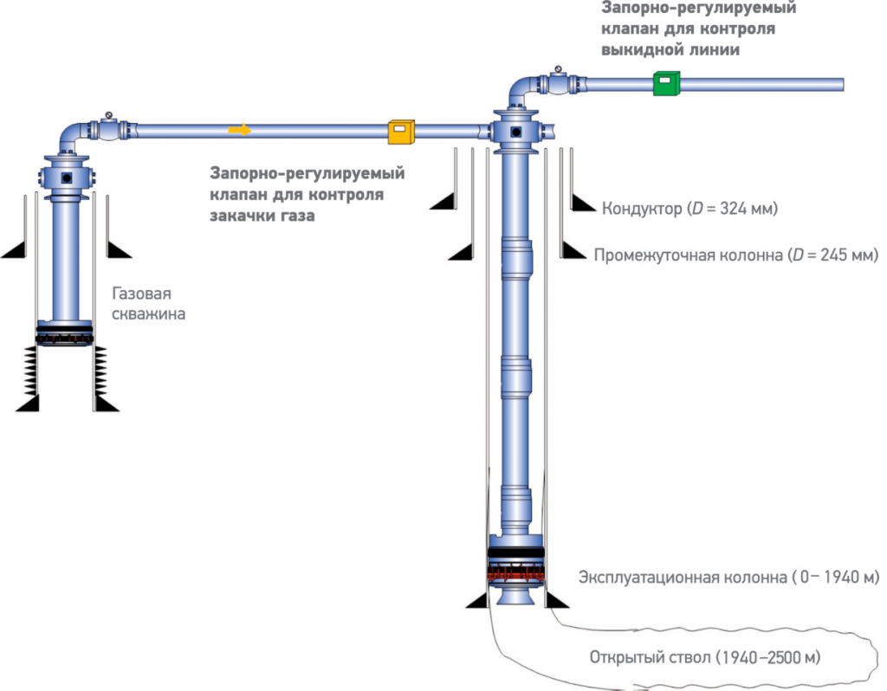
Рис.3. Схема безкомпрессорного газлифта
В связи с отсутствием подготовки (осушки) газлифтного газа в газопроводе в точках изменения термобарических условий существует вероятность образования гидратных пробок. Наиболее значительные изменения давления и температуры происходят на угловых штуцерах, с помощью которых регулируют расход газа, подаваемого в газлифтные скважины.
Гидраты представляют собой белые кристаллы, похожие на снегообразную кристаллическую массу. Они состоят из одной или нескольких молекул газа (метан, этан и другие) и нескольких молекул воды.
Выпадение гидратов приводит к уменьшению проходного сечения оборудования, вплоть до полной закупорки проходного канала, и соответственно к неконтролируемому снижению расхода, что может вызвать остановку скважин.
В качестве средств борьбы с гидратами применяют подогрев газа, ввод химических реагентов (метанола) в поток газа, локальный подогрев до температуры гидратообразования или улавливание жидкой фазы в потоке газа.
Перечисленные способы имеют как достоинства, так и недостатки. Например, подогреватели наиболее распространены, но требуют значительных финансовых вложений. При введении реагентов в поток газа необходимы постоянные затраты на их приобретение. При этом, поскольку метанол является сильным ядом, для обслуживающего персонала дозировочных агрегатов требуются дополнительные средства защиты и дополнительные затраты на проведение защитных и профилактических мероприятий.

- Совершенствование добычи нефти газифлитным способ в ПАО «Газпром»
3.1 Разработка мероприятий по совершенствованию добычи нефти газлифтным способом и оценка их эффективности

В целях решения существующих проблем добычи нефти газлифтным способом, а также совершенствования автоматизации добычи нефти газлифтным способ, мы предлагаем установить каплеотделители на газовых скважинах. Данная установка позволит в 2 раза снизить содержание жидких фракций в потоке газа, значительно сократить число гидратных пробок и соответственно число внутрисменных простоев.
В автоматической системе управления и регулирования расхода газлифтного газа предусмотрен специальный алгоритм для защиты газопровода от гидратных пробок. При образовании гидратной пробки и превышении заданного значения давления система увеличивает расход газа и «сдувает» образовавшийся гидрат. Кроме того, дебит газовых скважин колеблется во времени.
Образование гидратных пробок, низкая точность регулирования расхода газа с помощью угловых штуцеров и колебания режимов работы скважин оказывают влияние на всю систему распределения газлифтного газа, что приводит к пульсациям давления и снижению эффективности работы газлифтных скважин.
Изучение мирового опыта позволило сделать вывод, что для стабилизации работы газлифтных скважин необходимо регулирование расхода газа по каждой скважине.
Автоматизированная система управления и регулирования расхода газлифтного газа (рис. 4) устанавливается на линию подачи активного газа в скважину. Эта система дает возможность измерять расход газа и температуру, регулировать расход рабочего агента, передавать технологические параметры на рабочее место технолога и управлять работой скважины в режиме реального времени.

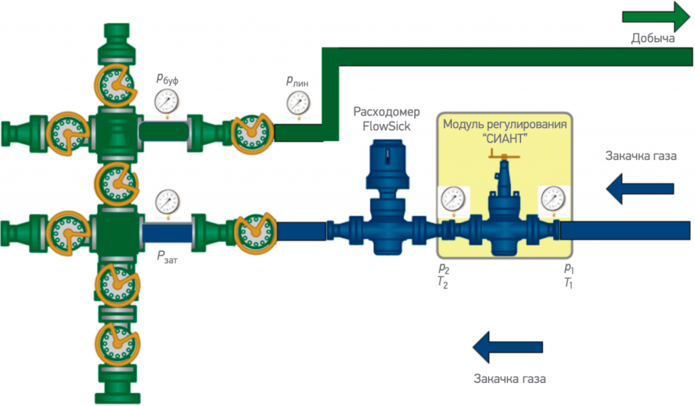
Рис. 3. Автоматизированная система управления и регулирования расхода газлифтного газа: pбуф, pлин, pзатр – давление соответственно буферное, на линии и затрубное; p1, p2 – давление газа на участке 1–2, T1, T2 – температура газа на участке 1–2.
Для снижения гидравлических потерь в системе газопроводов газлифтного газа предлагаем установить газопроводы-лупинги на 11 объектах. В результате давление в газотранспортной системе за этот период увеличилось от 6,8 до 9,2 МПа (более чем на 34). Результаты испытаний автоматизированной системы управления и регулирования расхода газлифтного газа приведены на рис. 4. Дополнительный дебит нефти скважины составил от 0,4 до 3,0 т/сут.
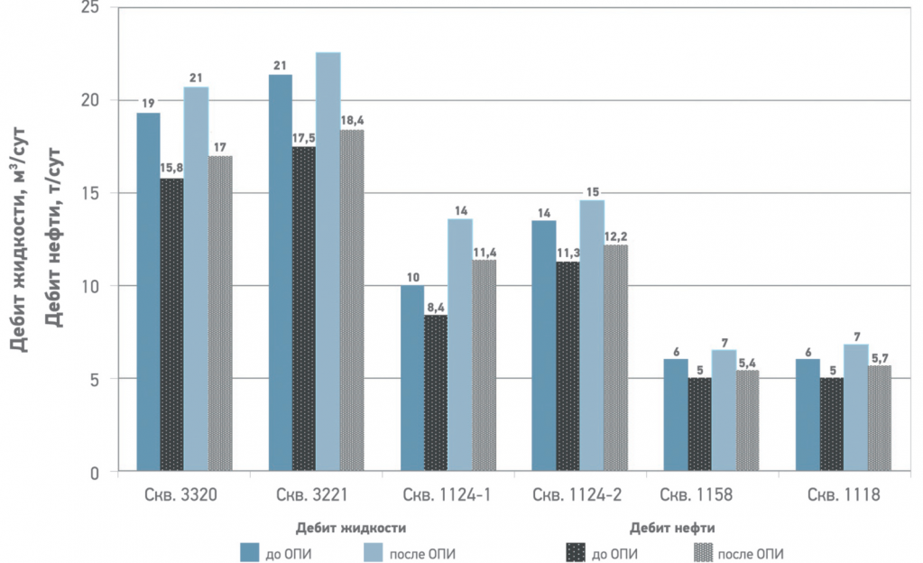
Рис. 4. Результаты ОПИ автоматизированной системы управления и регулирования расхода газлифтного газа
Также мы рекомендуем внедрить в работу расчетный модуль Gas Lift Unifloc для подбора газлифтного оборудования и анализа работы газлифтных скважин. Модуль, в виде макросов в MS Excel, позволит:
- проводить расчет распределения давления в НКТ и межтрубном пространстве газлифтной скважины;
- учитывать изменения температуры в точках закачки газа (температурные аномалии);
- проводить расчет характеристик газлифтных клапанов с учетом применения модифицированных клапанов (вкруток), а также расчет давлений открытия и закрытия клапанов.
Таким образом, вышеперечисленные мероприятия позволят снизить удельный расход газлифтного газа для добычи жидкости из скважины.

Заключение

В данной работе, мы изучили теоретические аспекты добычи нефти, класссификацию способов добычи нефти, а также нормативно – техническую документацию, которая используется при добыче нефти из недр. Более детально изучили газлифтный способ добычи нефти, выявили его преимущества и недостатки.
Также на примере организации ПАО «Газпром», проанализировали технологический процесс добычи нефти газлифтным способом в данной нефтеперерабатывающей компании.
По результатам проведенного исследования нами были предложены мероприятия по совершенствованию автоматизации добычи нефти газлифтным способом, которые позволят снизить удельный расход газлифтного газа для добычи жидкости из скважины.
Таким образом, мы решили поставленные задачи и достигли цели работы.

Список использованной литературы

- Виноградов В.М. Автоматизация технологических процессов и производств. Введение в специальность: Учебное пособие / В.М. Виноградов, А.А. Черепахин. - М.: Форум, 2018. - 305 c.
- Еремеев С.В. Автоматизация технологических процессов и производств в нефтегазовой отрасли: Учебное пособие / С.В. Еремеев. - СПб.: Лань, 2018. - 136 c.
- Ермоленко А.Д. Автоматизация процессов нефтепереработки / А.Д. Ермоленко. - М.: Профессия, 2015. - 304 c.
- Иванов А.А. Автоматизация технол. проц. и произв.: Учебное пособие / А.А. Иванов. - М.: Форум, 2018. - 272 c.
- Клепиков В.В. Автоматизация производственных процессов: Учебное пособие / В.В. Клепиков, Н.М. Султан-заде, А.Г. Схиртладзе. - М.: Инфра-М, 2018. - 224 c.
- Клюев А.С. Автоматизация настройки систем управления / А.С. Клюев, В.Я. Ротач, В.Ф. Кузищин. - М.: Альянс, 2015. - 272 c.
- Латышенко, К.П. Автоматизация измерений, контроля и испытаний / К.П. Латышенко. - М.: Academia, 2018. - 160 c.
- Левицкий В.С. Машиностроительное черчение и автоматизация выполнения чертежей: Учебник для прикладного бакалавриата / В.С. Левицкий. - Люберцы: Юрайт, 2016. - 435 c.
- Мухин О.А. Автоматизация систем теплогазоснабжения и вентиляции: Учебное пособие для вузов / О.А. Мухин. - М.: Альянс, 2015. - 304 c.
- Овчинников В.В. Плакаты: Оборудование, механизация и автоматизация сварочных процессов / В.В. Овчинников. - М.: Academia, 2017. - 256 c.
- Храменков В.Г. Автоматизация управления технологическими процессами бурения нефтегазовых скважин / В.Г. Храменков. - Вологда: Инфра-Инженерия, 2016. - 415 c.

